# 2.1 Oefening MySQL – Afbeeldingen Londen, Parijs, Berlijn

We vertrekken van het eindresultaat van Oefening 1.2, het script **index2.php**. Sla dit op als **steden.php** in de nieuwe map **oef2.1**.

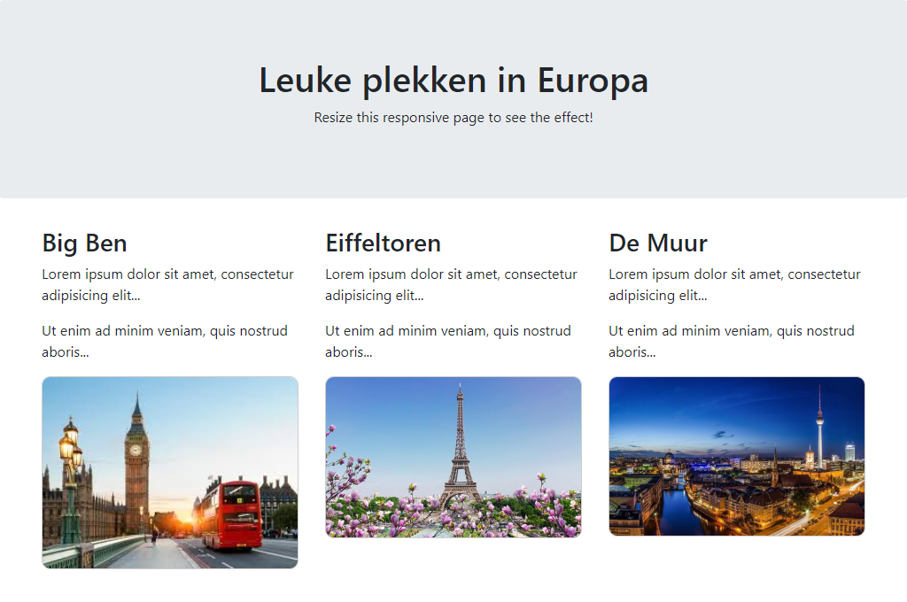

STAP 1

* Maak met DataGrip een nieuwe databank **steden** onder **localhost**
* Maak hierin een tabel **images** met de velden:
  + **img_id**
  + **img_filename**
  + **img_title**
  + **img_width**
  + **img_height**
* Stop de gegevens betreffende de 3 afbeeldingen (Londen, Parijs, Berlijn) in deze nieuwe tabel; voor **img_width** en **img_height** geef je willekeurige informatie op  
    
  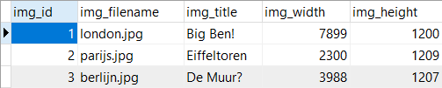
* Zorg ervoor dat de pagina **steden.php** de informatie betreffende de afbeeldingen ophaalt **uit de databank** en op basis daarvan de 3 Bootstrap kolommen genereert; voeg ook de **width** en de **height** van de afbeeldingen toe, zoals in het voorbeeld:

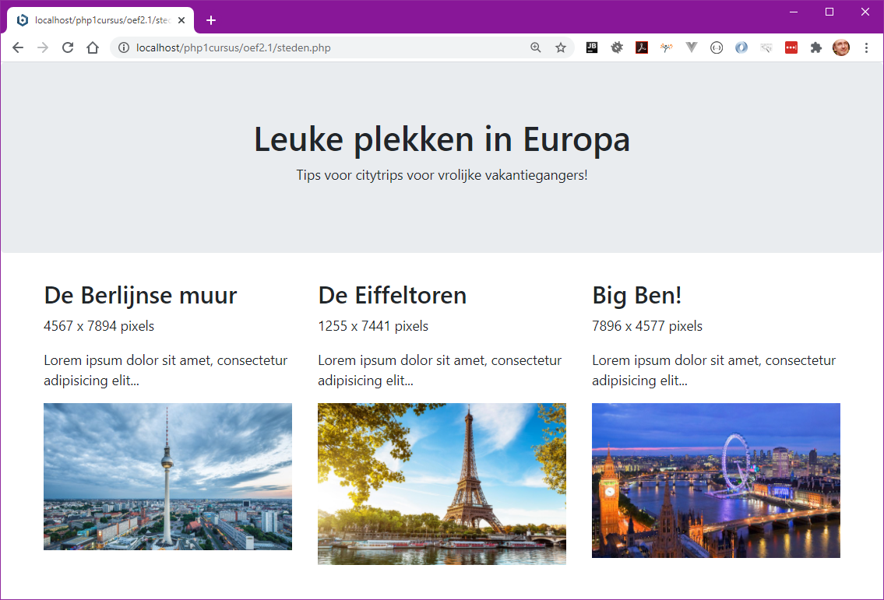

* Maak gebruik van een nieuwe functie **GetData()** om de gegevens uit de database op te halen aan de hand van een **opgegeven SQL statement**. Dat SQL statement geeft je dus door **als argument** aan de functie **GetData()**. Deze functie geeft een **array** terug; dat zijn de **records** uit de databasetabel.

STAP 2

* Sla het script **steden.php** op als **steden2.php**.
* Zet onder elke afbeelding een **hyperlink** ‘**Meer info**’ waarmee je naar een – nieuw te maken – **detailpagina** betreffende die afbeelding gaat. Gebruik een parameter **img_id** in je hyperlink om duidelijk te maken welke afbeelding er getoond moet worden, bv. **stad.php?img_id=2**
* Maak voor die **detailpagina** een nieuw PHP script: **stad.php**. Hierop toon je de afbeelding met het (in de adresbalk) opgegeven **img_id**, op **75%** van de paginabreedte, en ook alle andere informatie over die afbeelding die beschikbaar is in de databank (zie voorbeeld).  
    
  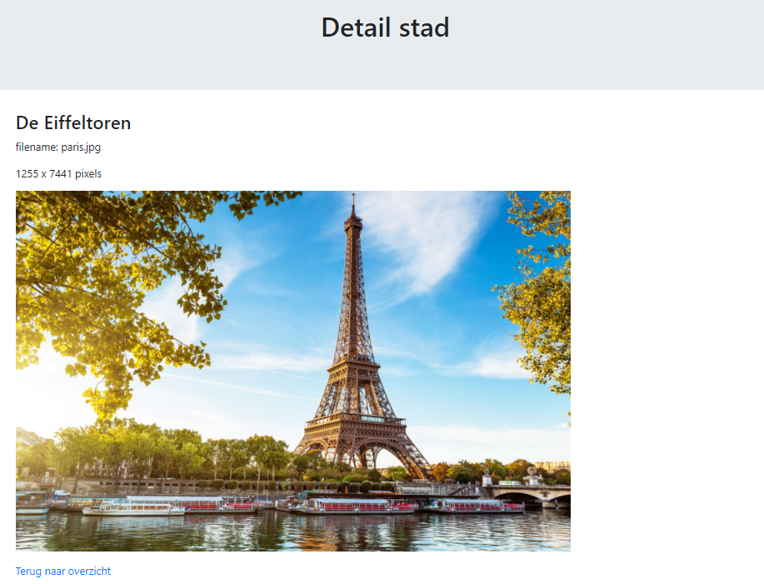
* Onderaan een hyperlink ‘**Terug naar overzicht**’ die je terugbrengt naar de pagina **steden2.php**.

**Oplossing**: zie **oef2.1**